Obsah
1. Obecné informace o elektronickém podpisu 2
2. Co je třeba nastavit, abyste mohli používat elektronický podpis v MS2014+ 2
2.1. Microsoft Silverlight 2
2.2. Zvýšení práv pro MS Silverlight 2
2.3. Použití elektronického podpisu 2
2.3.1. Elektronický podpis v souboru 2
2.3.2. Elektronický podpis instalovaný v počítači 3
2.3.3. Elektronický podpis na čipové kartě nebo Flash Tokenu 4

Obecné informace o elektronickém podpisu
Pro použití v systému MS2014+ je třeba vlastnit osobní kvalifikovaný certifikát vydaný autorizovanou certifikační autoritou. Podporovány jsou elektronické podpisy v souboru (musí to být soubor pfx), nainstalované v PC (ty jsou preferovány) a také podpisy na čipových kartách a flash tokenech (u těch je ale vyžadován mezikrok – registrace do systému, viz kapitola 2.3.3).

Co je třeba nastavit, abyste mohli používat elektronický podpis v MS2014+

Microsoft Silverlight
Pro použití elektronického podpisu je třeba mít nainstalován doplněk prohlížeče Microsoft Silverlight. Ten najdete na adrese http://www.microsoft.com/getsilverlight vždy v aktuální verzi. Doporučuje se využít prohlížeč Internet Explorer, ten je doporučen i dodavatelem. Bez tohoto doplňku se neotevře okno pro výběr elektronického podpisu. Pro instalaci jsou vyžadována práva administrátora, takže pokud je nemáte, je třeba kontaktovat správce vašeho PC.

Zvýšení práv pro MS Silverlight
Z důvodu toho, aby aplikace pro podávání žádostí o podporu mohla načítat elektronický podpisy, je třeba nainstalovat malou aplikaci, která to umožní. Tato aplikace je přímo od dodavatele systému a lze ji stáhnout z adresy https://mseu.mssf.cz/help/TescoSwElevatedTrustToolCZ.msi. Instalaci opět musí provést uživatel s administrátorskými právy.
Poznámka: Pokud budete používat elektronický podpis v souboru (viz kapitola 2.3.1), nemusíte tuto aplikaci instalovat.

Použití elektronického podpisu
Existuje několik variant použití elektronického podpisu, které se liší jeho uložením a formátem.

Elektronický podpis v souboru
Pokud máte elektronický podpis uložen v souboru, je třeba aby byl ve formátu s příponou .pfx. Poté jej můžete v okně pro elektronický podpis zvolit pod položkou „Soubory“ (1), kde tlačítkem „Vybrat“ (2) vyberete soubor ze svého PC nebo jiného úložiště, vyplníte vaše heslo k certifikátu (3) a tlačítkem „Dokončit“ (4) provedete podepsání.
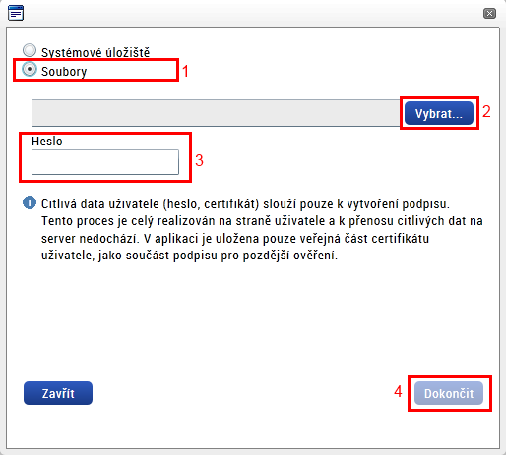

Tímto by měl být dokument podepsán, což se projeví zeleně podbarvenou ikonou se symbolem
pečetě.

Elektronický podpis instalovaný v počítači
Pokud je elektronický podpis instalovaný v počítači přímo v úložišti certifikátů, je třeba využít první volbu „Systémové úložiště“ (1). Pokud tuto volbu nemáte aktivní, je třeba provést instalaci programu pro zvýšení práv (viz kapitola 2.2). Pokud máte volbu aktivní, pomocí tlačítka „Vybrat“ (2) otevřete seznam podpisů/certifikátů, které se ve vašem PC nachází.
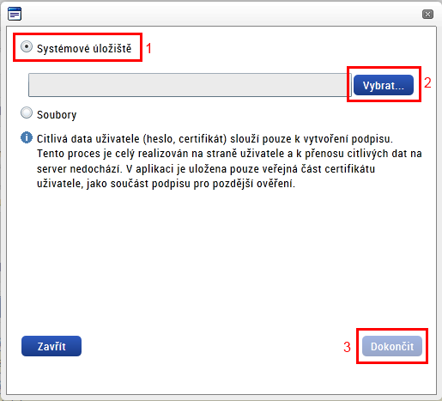

V nově zobrazeném okně naleznete přehled všech podpisů/certifikátů, které máte nainstalovány v PC. Vyberete vámi požadovaný podpis a pomocí tlačítka „ok“ jej vyberete. Následně stisknete tlačítko „Dokončit“ (viz předchozí obrázek – 3).
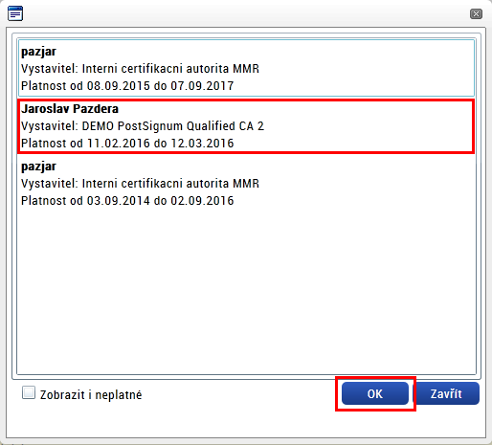

Tímto by měl být dokument podepsán, což se projeví zeleně podbarvenou ikonou se symbolem pečetě.

Elektronický podpis na čipové kartě nebo Flash Tokenu
Pokud je elektronický podpis nahrán na čipovou kartu nebo zabezpečený flash token, je třeba v prvním kroku provést registraci podpisu do operačního systému Windows. Je to postup, který se používá i pro jiné aplikace, jako je například Outlook. Cílem je registrace podpisu do systému tak, aby věděl, že podpis na kartě existuje a mohl jej nabídnout k podpisu. Tento krok se provádí pouze jednou.

Postup registrace podpisu je pro každou certifikační autoritu, respektive pro každý typ čipové karty, jiná a správný návod najdete na stránkách vaší certifikační autority nebo vydavatele karty. Následující kapitoly ukazují některé postupy, pokud je známe. V případě, že dokument neobsahuje návod pro váš případ a znáte jen, informujte nás prosím a doplníme příručku pro další uživatele.

České elektronické podpisy
Na obrázku je ukázka z programu CryptoPlus CM. V něm je třeba v levé části najít váš certifikát a pomocí tlačítka „register“ jej zaregistrovat do systému.

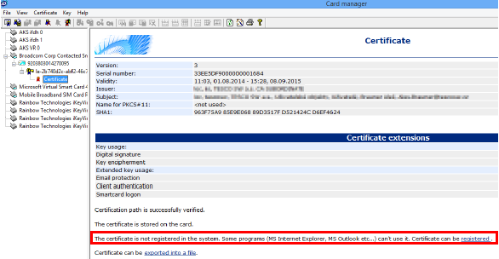

Polské elektronické podpisy
Jednotlivé certifikační autority mají vlastní postupy. Následující kapitoly ukazují postupy u autorit, kde tyto postupy známe. Bližší informace najdete na stránkách vaší certifikační autority.

Unizeto Technologies (CERTUM)
Nápovědu pro to, jak registrovat elektronický podpis z čipové karty najdete přímo na stránkách autority Cetrum:
Polsky - http://certum.pl/certum/cert,oferta_procertum_cardmanager_wsparcie_i_pomoc.xml
Anglicky - http://certum.eu/certum/cert,offer_proCertum_CardManager_support.xml
Přesné pokyny naleznete v bodu 16 a také na následujícím snímku, kde najdete tlačítko pro registraci podpisu.

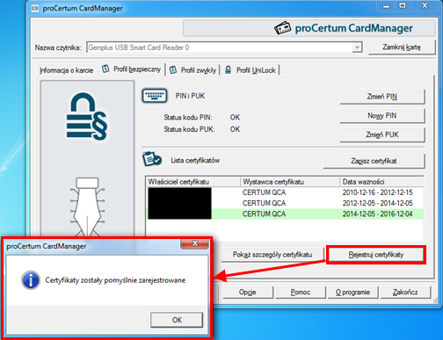

Krajowa Izba Rozliczeniowa (Szafir)

Polska Wytwórnia Papierów Wartościowych (Sigillum)

Enigma S.O.I.(PEM-HEART)

EuroCert

